

INSTITUTO POLITÉCNICO DE COIMBRA

INSTITUTO SUPERIOR
DE ENGENHARIA
DE COIMBRA

DEPARTAMENTO DE INFORMÁTICA E SISTEMAS

Desenvolvimento de um Sistema de Apoio à Decisão com Data Mart para o Porto Marítimo da Figueira da Foz

Relatório de Licenciatura

Autores
Ana Rita Conceição Pessoa – 2023112690
David José Gomes de Matos – 2023143725

Coimbra, novembro de 2025

Índice

Índice de texto
1 Índice 1
1.1 Índice de texto 1
1.2 Índice de figuras e tabelas 2
2 Lista de siglas, acrónimos e símbolos 3
2.1 Lista de siglas e acrónimos 3
3 Desenhar a arquitetura da solução 4
4 Selecionar o processo de negócio, definir KPI e granularidade 5
4.1 Processo de Negócio 5
4.2 Definição da Granularidade 5
4.3 Justificação para a Exclusão da Tabela Reparações do Data Mart 6
4.4 Definição dos Indicadores Chave de Desempenho (KPI) 7
4.4.1 KPIs Obrigatórios (Definidos no Enunciado) 7
4.4.2 KPIs Adicionais (Proposta do Grupo) 7
5 Contextualização e objetivos 8
5.1 Contextualização 8
5.2 Objetivos do Projeto 8
6 Construir o modelo em estrela e o dicionário de dados 9
7 Implementar o modelo no SQL Server 12
8 ETL em Python: integração dos dados do MySQL e do CSV diretamente no SQL Server 14
8.1 Arquitetura geral do ETL 14
8.2 Script MySQL → DW: ETL das dimensões base 15
8.3 Script CSV → DW: carregamento da Fact_Viagem e dimensões complementares 15
8.4 Ordem de execução e validação do ETL 17
9 Preencher o Data Mart com dados do CSV e do MySQL 18
9.1 Dados provenientes do MySQL 18
9.2 Dados provenientes do CSV 18
9.3 Resultado final do carregamento 20
10 Estimar espaço para 5 anos: apresente suposições e cálculos 21
10.1 Suposições adotadas 21
10.2 Cálculo do número de viagens em 5 anos 22
10.3 Estimativa do espaço ocupado pela tabela de factos 22
10.4 Estimativa do crescimento das dimensões 22
10.5 Estimativa global de espaço (5 anos) 23
10.6 Conclusão 23
11 Apresentação de dashboards no Power BI 24
11.1 KPI 1 - Volume de Viagens por País de Origem 24
11.2 KPI 2 - Receita total de taxas por país de origem 25
11.3 KPI 3 - Performance dos condutores 28
11.4 KPI 4 - Número de Viagens por Tipo de Barco 29
11.5 KPI 5 - Número de Viagens por Mês 31
11.6 KPI adicional - Receita média de taxas por tipo de barco 33
11.7 KPI adicional - Distribuição de viagens por dia da semana 34
12 Dashboards global e conclusão 36

Índice de figuras e tabelas
Figura 1: Arquitetura da solução 4
Figura 2: Modelo Físico do Data Mart em Estrela 9
Figura 3: KPI 1 - Volume de viagens por país de origem 25
Figura 4: KPI 2 – Receita total de taxas por país de origem (Gráfico de Colunas Agrupadas) 27
Figura 5: KPI 2 – Receita total de taxas por país de origem (Mapa) 27
Figura 6: KPI 3 – Número de viagens por certificação do condutor 29
Figura 7: KPI4 - Número de Viagens por Tipo de Barco 30
Figura 8: KPI 5 – Número de Viagens por Mês 32
Figura 9: KPI adicional - Receita média de taxas por tipo de barco 34
Figura 10: KPI adicional - Distribuição de viagens por dia da semana 35
Figura 11: Dashboard global – Exemplo de aplicação 37
Figura 12: Dashboard global 37
Figura 13: Página principal 38
Tabela 1: Fact_viagem 10
Tabela 2: Dim_barco 10
Tabela 3: Dim_condutor 10
Tabela 4: Dim_tempo 11
Tabela 5: Dim_localizacao 11
Tabela 6: Dim_detalhes 11
Tabela 7: Estimativa global de espaço em 5 anos 23

Lista de siglas, acrónimos e símbolos

Lista de siglas e acrónimos
Sigla | Descrição
DW | Data Warehouse
DM / DMart | Data Mart
ERP | Enterprise Resource Planning
ETL | Extract Transform Load
KPI | Key Performance Indicator
OLAP | Online Analytical Processing
SGBD | Sistema de Gestão de Base de Dados
SQL | Structured Query Language
CSV | Comma Separated Values
TEU | Twenty Foot Equivalent Unit
USD | United States Dollar
EUR | Euro
PK | Primary Key
FK | Foreign Key
BI | Business Intelligence
SSMS | SQL Server Management Studio
MSSQL / SQL Server | Microsoft SQL Server
MySQL | Sistema de gestão de base de dados MySQL
SAD | Sistema de Apoio à Decisão
DAX | Data Analysis Expressions (Power BI)

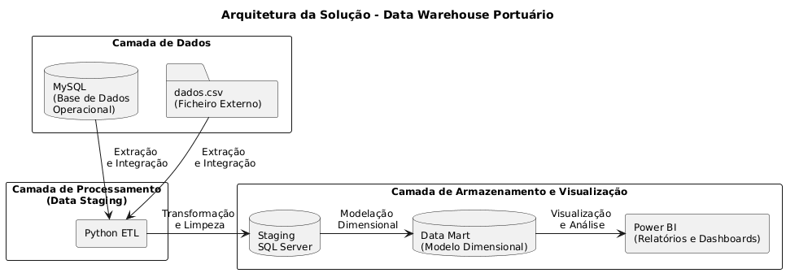
Desenhar a arquitetura da solução
Figura 1: Arquitetura da solução

A arquitetura da solução segue o modelo proposto por Kimball, privilegiando simplicidade e integração. Os dados vêm de duas fontes principais: a base operacional em MySQL e o ficheiro dados.csv.
O ETL, desenvolvido em Python, trata da extração, transformação e integração destas duas fontes, fazendo a limpeza necessária e carregando diretamente o Data Mart no SQL Server. A staging é lógica, realizada em memória, evitando a criação de tabelas intermédias desnecessárias.
O Data Mart foi modelado em esquema em estrela, com uma única tabela de factos e várias dimensões conformes, preparado para suportar consultas rápidas e diretas. Por fim, o Power BI através destes dados, apresenta os KPI definidos através de dashboards simples e eficazes, apoiando a análise das viagens e da atividade portuária.

Selecionar o processo de negócio, definir KPI e granularidade
Nesta secção é definido o âmbito analítico do Data Mart, o nível de detalhe da informação que irá preencher a tabela de factos e o conjunto de indicadores de desempenho que orientam a construção do sistema de apoio à decisão.

Processo de Negócio
O processo de negócio selecionado foca na monitorização das viagens marítimas concluídas com destino ao Porto da Figueira da Foz. Este é o cenário definido no enunciado e corresponde ao principal interesse operacional e financeiro da Administração Portuária.
A solução pretende responder a questões centrais relacionadas com:
- Volume de viagens recebidas;
- Receita gerada através de taxas;
- Características das embarcações;
- Perfis e desempenho dos condutores;
- Quantidade e peso da carga movimentada.
Para garantir consistência analítica, foram estabelecidos os seguintes limites:
- Apenas viagens com estado concluído são consideradas;
- O porto de destino deve ser obrigatoriamente Figueira da Foz (“figfoz”);
- O eixo temporal baseia se na data de chegada da viagem.
Esta definição clara do processo de negócio assegura que o Data Mart se mantém simples, coerente e alinhado com os objetivos estratégicos do projeto.

Definição da Granularidade
A granularidade corresponde ao nível de detalhe mais baixo representado na tabela de factos. No presente Data Mart foi adotada a seguinte granularidade:
Cada linha da tabela de factos representa uma viagem única com destino à Figueira da Foz.
Esta decisão cumpre o requisito do enunciado de utilizar um modelo em estrela simples, com uma única tabela de factos centrada no processo de negócio: viagens concluídas.
Para suportar esta granularidade, o processo de ETL consolidou toda a informação proveniente das diferentes fontes. Nas bases operacionais em MySQL existia apenas a estrutura das entidades (barcos, condutores e portos), enquanto o ficheiro dados.csv continha o detalhe operacional das viagens, incluindo datas, tipo de viagem, estado, valores de taxas e características do condutor.
No entanto, o ficheiro fornecido não incluía informação suficiente para calcular algumas métricas típicas do domínio portuário (como número de contentores, peso total e TEU). Para manter a coerência do modelo e possibilitar futura evolução, estas métricas foram incluídas na tabela de factos, mas são preenchidas com valor zero no ETL, estando preparadas para agregar dados reais caso venham a ser disponibilizados.
A granularidade ao nível da viagem permite:
- assegurar total compatibilidade com os KPI definidos no projeto,
- garantir consultas eficientes no Power BI,
- integrar de forma consistente informação proveniente de múltiplas fontes.

Justificação para a Exclusão da Tabela Reparações do Data Mart
A base de dados operacional contém as tabelas reparacoes e reparacoes_barco, porém estas não foram incluídas no Data Mart.
A razão é simples: estas tabelas representam um processo de negócio diferente, com granularidade própria e sem ligação direta aos indicadores definidos para este projeto.
Integrar reparações implicaria:
- Criar uma segunda tabela de factos;
- Lidar com um processo independente do ciclo operacional da viagem;
- Acrescentar complexidade desnecessária.
Como o enunciado exige explicitamente um modelo em estrela com tabela de factos única, a exclusão da informação de reparações além de ser adequada, é obrigatória para manter o foco e a coerência do sistema.

Definição dos Indicadores Chave de Desempenho (KPI)
O Data Mart foi desenhado para suportar cinco KPIs obrigatórios e dois KPIs adicionais definidos pelo grupo. Estes indicadores orientaram a definição das dimensões e validaram a adequação da granularidade ao nível da viagem.

KPIs Obrigatórios (Definidos no Enunciado)
- Volume de Viagens por País de Origem
Analisa a quantidade de viagens recebidas por país de origem, permitindo observar tendências geográficas e variações temporais.
- Receita Total de Taxas por País de Origem
Soma das taxas associadas às viagens concluídas com destino à Figueira da Foz. Apoia a análise financeira por região de origem.
- Performance dos Condutores
Compara o número de viagens realizadas por certificação permitindo identificar padrões de desempenho.
- Análise dos Barcos
Avalia a distribuição da atividade por tipo de embarcação, identificando segmentos de frota mais utilizados.
- Número de Viagens por Mês
Analisa o número de viagens por mês, permitindo analisar tendências temporais e variações mensais.

KPIs Adicionais (Proposta do Grupo)
- Receita Média de Taxas por Tipo de Barco
Avalia o valor médio de taxas cobradas por viagem para cada tipo de embarcação, permitindo identificar os tipos de barco mais rentáveis.
- Distribuição de Viagens por Dia da Semana
Apresenta a percentagem de viagens concluídas em cada dia da semana, permitindo identificar padrões operacionais e ciclos semanais.

Contextualização e objetivos

Contextualização
A informação do Porto da Figueira da Foz está dispersa entre o ERP em MySQL e ficheiros externos com detalhe das viagens. Esta fragmentação dificulta a análise financeira e operacional, porque não existe um repositório único nem mecanismos consistentes de apoio à decisão.
Para resolver este problema, foi desenvolvido um Sistema de Apoio à Decisão assente num Data Mart em estrela, alimentado por um processo de ETL em Python que integra dados do MySQL e do ficheiro dados.csv. Os resultados são disponibilizados em dashboards Power BI, permitindo consolidar a informação, analisar tendências e apoiar a gestão do porto.

Objetivos do Projeto
O objetivo do projeto é criar um sistema simples e eficaz que permita analisar as viagens marítimas concluídas com destino à Figueira da Foz. Para isso, pretende se:
- Integrar dados do MySQL e do CSV num Data Mart consistente;
- Monitorizar a receita de taxas e o volume de viagens;
- Avaliar a carga movimentada e caracterizar barcos e condutores;
- Disponibilizar dashboards em Power BI que apoiem decisões operacionais e financeiras;
- Garantir um modelo dimensional claro, com uma única tabela de factos, conforme o enunciado.

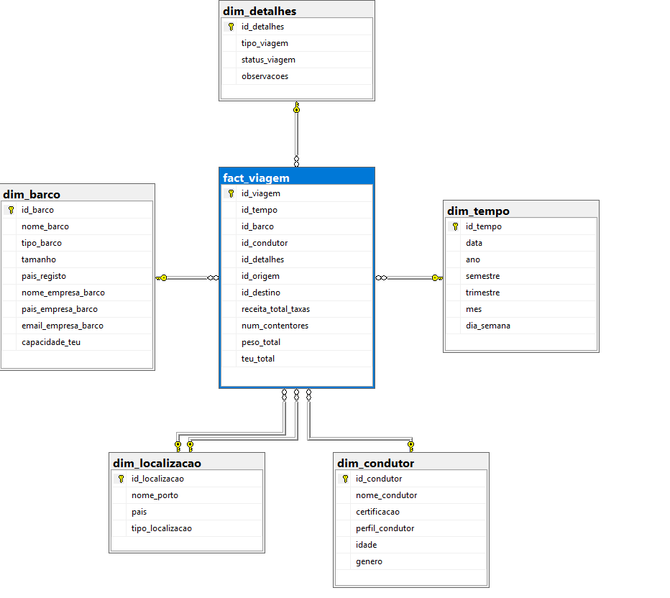
Construir o modelo em estrela e o dicionário de dados
Figura 2: Modelo Físico do Data Mart em Estrela
Representação do modelo físico implementado no SQL Server, com a tabela de factos fact_viagem no centro e as cinco dimensões associadas (dim_tempo, dim_barco, dim_condutor, dim_localizacao e dim_detalhes). O modelo evidencia as relações 1-para-N entre as dimensões e a tabela de factos, incluindo o papel duplo da dimensão de localização (porto de origem e porto de destino).

Tabela 1: Fact_viagem
Atributo | Tipo de Dados | Chave | Origem
id_viagem | INT | PK | MySQL (viagem)
id_barco | INT | FK | MySQL (viagem)
id_condutor | INT | FK | MySQL (viagem)
id_tempo | INT | FK | Gerado (ETL)
id_origem | INT | FK | MySQL (localização – porto de origem)
id_destino | INT | FK | MySQL (localização – porto de destino)
id_detalhes | INT | FK | Gerado (ETL)
num_contentores | INT | — | Não disponível no CSV / Não calculado (mantido a 0)
peso_total | FLOAT | — | Não disponível no CSV / Não calculado (mantido a 0)
teu_total | FLOAT | — | Não disponível no CSV / Não calculado (mantido a 0)
receita_total_taxas | FLOAT | — | CSV (convertido de USD para EUR no ETL)

Tabela 2: Dim_barco
Atributo | Tipo de Dados | Chave | Origem
id_barco | INT | PK | MySQL (barco)
nome_barco | VARCHAR | — | MySQL (barco)
tipo_barco | VARCHAR | — | MySQL (barco)
tamanho | FLOAT | — | MySQL (barco)
pais_registo | VARCHAR | — | MySQL (barco)
nome_empresa_barco | VARCHAR | — | MySQL (empresabarco)
pais_empresa_barco | VARCHAR | — | MySQL (empresabarco)
email_empresa_barco | VARCHAR | — | MySQL (empresabarco)
capacidade_teu | INT | — | CSV (dados.csv)

Tabela 3: Dim_condutor
Atributo | Tipo de Dados | Chave | Origem
id_condutor | INT | PK | MySQL (condutor)
nome_condutor | VARCHAR | — | CSV (dados.csv)
certificacao | VARCHAR | — | CSV (dados.csv)
idade | INT | — | CSV (dados.csv)
genero | VARCHAR | — | CSV (dados.csv)
perfil_condutor | VARCHAR | — | CSV (dados.csv)
Tabela 4: Dim_tempo
Atributo | Tipo de Dados | Chave | Origem
id_tempo | INT | PK | Gerado no ETL (formato YYYYMMDD)
data | DATE | — | CSV (dados.csv – datachegada)
ano | INT | — | Derivado no ETL
semestre | INT | — | Derivado no ETL
trimestre | INT | — | Derivado no ETL
mes | VARCHAR | — | Derivado no ETL

Tabela 5: Dim_localizacao
Atributo | Tipo de Dados | Chave | Origem
id_localizacao | INT | PK | MySQL (localizacao.idlocalizacao)
nome_porto | VARCHAR | — | MySQL (localizacao.cidade)
pais | VARCHAR | — | MySQL (localizacao.pais)
tipo_localizacao | VARCHAR | — | Gerado (ETL)

Tabela 6: Dim_detalhes
Atributo | Tipo de Dados | Chave | Origem
id_detalhes | INT | PK | Gerado (ETL)
tipo_viagem | VARCHAR | — | Marítima
status_viagem | VARCHAR | — | Concluída
observacoes | VARCHAR | — | Vazio

Implementar o modelo no SQL Server
-- DIMENSÕES

CREATE TABLE dim_tempo (
id_tempo INT PRIMARY KEY,
data DATE,
ano INT,
semestre INT,
trimestre INT,
mes VARCHAR(20),
dia_semana VARCHAR(20)
);

CREATE TABLE dim_barco (
id_barco INT PRIMARY KEY,
nome_barco VARCHAR(100),
tipo_barco VARCHAR(50),
tamanho FLOAT,
pais_registo VARCHAR(50),
nome_empresa_barco VARCHAR(100),
pais_empresa_barco VARCHAR(50),
email_empresa_barco VARCHAR(100),
capacidade_teu INT
);

CREATE TABLE dim_condutor (
id_condutor INT PRIMARY KEY,
nome_condutor VARCHAR(100),
certificacao VARCHAR(50),
perfil_condutor VARCHAR(50),
idade INT,
genero VARCHAR(10)
);

CREATE TABLE dim_localizacao (
id_localizacao INT PRIMARY KEY,
nome_porto VARCHAR(80),
pais VARCHAR(50),
tipo_localizacao VARCHAR(20)
);

CREATE TABLE dim_detalhes (
id_detalhes INT PRIMARY KEY,
tipo_viagem VARCHAR(50),
status_viagem VARCHAR(50),
observacoes VARCHAR(255)
);

-- TABELA DE FACTOS

CREATE TABLE fact_viagem (
id_viagem INT PRIMARY KEY,
id_tempo INT,
id_barco INT,
id_condutor INT,
id_detalhes INT,
id_origem INT,
id_destino INT,
receita_total_taxas FLOAT,
num_contentores INT,
peso_total FLOAT,
teu_total FLOAT
);

-- FOREIGN KEYS

ALTER TABLE fact_viagem
ADD CONSTRAINT fk_fact_tempo FOREIGN KEY (id_tempo)
REFERENCES dim_tempo(id_tempo);

ALTER TABLE fact_viagem
ADD CONSTRAINT fk_fact_barco FOREIGN KEY (id_barco)
REFERENCES dim_barco(id_barco);

ALTER TABLE fact_viagem
ADD CONSTRAINT fk_fact_condutor FOREIGN KEY (id_condutor)
REFERENCES dim_condutor(id_condutor);

ALTER TABLE fact_viagem
ADD CONSTRAINT fk_fact_detalhes FOREIGN KEY (id_detalhes)
REFERENCES dim_detalhes(id_detalhes);

ALTER TABLE fact_viagem
ADD CONSTRAINT fk_fact_origem FOREIGN KEY (id_origem)
REFERENCES dim_localizacao(id_localizacao);

ALTER TABLE fact_viagem
ADD CONSTRAINT fk_fact_destino FOREIGN KEY (id_destino)
REFERENCES dim_localizacao(id_localizacao);

ETL em Python: integração dos dados do MySQL e do CSV diretamente no SQL Server
Nesta secção descreve se o processo de ETL desenvolvido em Python para carregar o Data Mart portuário no SQL Server, a partir de duas fontes de dados distintas:
- base de dados operacional em MySQL;
- ficheiro externo dados.csv.
Foram implementados dois scripts autónomos:
- um script responsável por carregar as dimensões base a partir do MySQL;
- um segundo script responsável por completar as dimensões em falta e carregar a tabela de factos a partir do CSV.

Arquitetura geral do ETL
O processo de ETL foi desenhado para carregar diretamente as tabelas dimensionais e a tabela de factos no SQL Server, sem uma base de dados de staging física separada. A “staging” é tratada de forma lógica, em memória e através de tabelas auxiliares, o que reduz a complexidade da solução e é suficiente para o volume de dados deste projeto.
O fluxo geral do ETL é o seguinte:
- Ler dados da base de dados operacional MySQL (modelo transacional do porto)
- Carregar as dimensões estruturais no SQL Server (barco, condutor, localização)
- Ler o ficheiro dados.csv com o detalhe operacional das viagens e dados enriquecidos
- Criar ou completar dimensões em falta
- Construir e carregar os registos da tabela de factos fact_viagem no SQL Server
A ligação aos SGBD é feita com as bibliotecas trabalhadas nas aulas:
- mysql.connector para ligação ao MySQL;
- pyodbc para ligação ao SQL Server.
As credenciais e parâmetros de ligação (host, base de dados, utilizador, password) são definidos em variáveis no topo dos scripts, permitindo adaptar facilmente o ETL a outros ambientes.

Script MySQL → DW: ETL das dimensões base
O primeiro script liga-se à base de dados operacional em MySQL e carrega três dimensões principais para o SQL Server:
- dim_barco;
- dim_localizacao;
- dim_condutor.
O processo segue estes passos:
- Criar ligações ao MySQL e ao SQL Server
- Executar queries de seleção às tabelas operacionais (barco, empresabarco, localizacao, condutor)
- Transformar os resultados para o formato esperado no modelo dimensional
- Inserir os registos nas tabelas dimensionais do Data Mart
Na dimensão barco (dim_barco), o script junta as tabelas barco e empresabarco no MySQL, obtendo atributos como nome, tipo, tamanho, país de registo e empresa operadora. Estes valores são inseridos diretamente na dimensão no SQL Server.
Na dimensão localização (dim_localizacao), o script lê os portos existentes (cidade e país) e cria um registo por localização. O atributo tipo_localizacao é preenchido no ETL com um valor padrão ("Porto Comercial"), adequado ao contexto do projeto.
Na dimensão condutor (dim_condutor), são carregados os condutores existentes na base operacional (identificador, nome, certificação, idade). A informação adicional (como género ou perfil) é posteriormente colocada com base no ficheiro CSV.
No final, o script confirma o número de registos inseridos em cada dimensão e faz commit das alterações no SQL Server.

Script CSV → DW: carregamento da Fact_Viagem e dimensões complementares
O segundo script é responsável por integrar a informação do ficheiro dados.csv no Data Mart, complementando as dimensões e preenchendo a tabela de factos fact_viagem.
O CSV inclui, entre outros, os seguintes tipos de informação:
- identificação da viagem
- data de chegada
- dados do condutor (nome, certificação, idade, género)
- características da viagem (tipo, estado, observações)
- valor da taxa aplicada (em USD)
Estes campos foram utilizados tal como se encontram no ficheiro CSV fornecido no enunciado, sem recurso a ferramentas externas.
Para cada linha válida do CSV, o script:
- Garante a existência das dimensões através de funções do tipo get_or_create_*
- Constrói/obtém o registo temporal com base na data de chegada
- Calcula as medidas da viagem (receita convertida de USD → EUR)
- Insere o registo na fact_viagem
Foram implementadas funções auxiliares como:
- get_or_create_tempo(data_chegada_str)
  - Constrói a dimensão tempo (dim_tempo) com base na data de chegada
  - Gera a chave id_tempo no formato YYYYMMDD
  - Deriva atributos como ano, semestre, trimestre, mês e dia da semana
- get_or_create_detalhes()
  - Garante a existência de um registo em dim_detalhes para o contexto da viagem
  - Cria novos registos quando surge uma combinação ainda não existente
- get_or_create_condutor(...)
  - Procura o condutor na dim_condutor (pelo identificador ou nome)
  - Caso não exista, insere um novo registo com os atributos fornecidos pelo CSV
- get_or_create_barco(...) e get_or_create_localizacao(...)
  - Complementam as dimensões dim_barco e dim_localizacao com novos registos quando surgem barcos ou portos que não constavam no MySQL
Depois de resolvidas todas as chaves das dimensões, o script constrói o registo da tabela de factos:
- id_viagem
- id_tempo
- id_barco
- id_condutor
- id_detalhes
- id_origem
- id_destino
- receita_total_taxas (convertida de USD para EUR)
- num_contentores (0, por falta de dados no CSV)
- peso_total (0, por falta de dados no CSV)
- teu_total (0, por falta de dados no CSV)
Nota: O TEU foi incluído porque faz parte do modelo conceptual típico num Data Mart portuário. No entanto, o conjunto de dados fornecido não inclui informação suficiente para calcular o número de contentores nem o equivalente em TEU. Para manter a consistência e permitir futura evolução do modelo, mantivemos a coluna mas ela é preenchida com zero no ETL.

Ordem de execução e validação do ETL
A ordem de execução dos scripts é a seguinte:
- Script 1 – MySQL → DW
- Carrega as dimensões base (dim_barco, dim_localizacao, dim_condutor) a partir do modelo operacional
- Script 2 – CSV → DW
- Lê o dados.csv
- Cria as dimensões adicionais (dim_tempo, dim_detalhes)
- Complementa as dimensões existentes quando surgem novos registos
- Insere as viagens consolidadas na fact_viagem
Após a execução, foram feitas queries de validação no SQL Server, como:
- número total de viagens carregadas na fact_viagem
- contagem de registos em cada dimensão
- verificação de portos da Figueira da Foz na dim_localizacao
- análise das datas presentes na dim_tempo
Estas validações permitiram confirmar que o ETL carregou corretamente o Data Mart, sem chaves estrangeiras em falta, e com os dados alinhados com a granularidade definida (uma viagem por linha).

Preencher o Data Mart com dados do CSV e do MySQL
O preenchimento do Data Mart foi realizado após a criação do modelo em estrela e da implementação dos scripts de ETL. O objetivo foi consolidar, numa única estrutura analítica, os dados operacionais guardados em MySQL e a informação detalhada presente no ficheiro dados.csv, utilizada tal como foi fornecida no enunciado.

Dados provenientes do MySQL
Num primeiro momento, o ETL extraiu do MySQL as tabelas base do modelo operacional do porto e populou as dimensões estruturais do Data Mart:
- Dimensão Barco (dim_barco)
Construída a partir da junção das tabelas barco e empresabarco, integra informação estável sobre cada embarcação, como nome, tipo, tamanho, país de registo e empresa operadora.
- Dimensão Localização (dim_localizacao)
Alimentada a partir da tabela localizacao, representa os portos de origem e destino. Cada registo inclui o nome do porto, o país e um tipo de localização definido no ETL (“Porto Comercial”).
- Dimensão Condutor (dim_condutor)
Preenchida com dados da tabela condutor, inclui o identificador, o nome, a certificação e a idade dos condutores. Outros atributos são posteriormente enriquecidos com base no CSV.
Este carregamento inicial assegura a existência das entidades principais antes da integração do detalhe operacional das viagens.

Dados provenientes do CSV
No segundo momento, o processo de ETL integrou a informação proveniente do ficheiro dados.csv, resultante da consolidação entre o ficheiro disponibilizado no enunciado e dados adicionais gerados através da plataforma Mockaroo, conforme permitido nas orientações do trabalho. Os dados simulados foram produzidos com a mesma estrutura e tipologia dos atributos definidos pelo professor, assegurando a consistência e a completude necessárias ao modelo dimensional.
O ficheiro consolidado passou a incluir:
- identificação da viagem
- data de chegada
- dados do condutor (nome, certificação, idade, género, perfil)
- tipo e estado da viagem
- valor da taxa (em USD)
- atributos complementares simulados quando necessário
Com base neste ficheiro, o ETL executou as seguintes operações:
- Criação de novas dimensões quando necessário
Foram gerados registos adicionais para:
– dim_tempo, construída a partir da data de chegada e contendo ano, mês, semestre, trimestre e dia da semana
– dim_detalhes, com informação relativa ao tipo de viagem, estado e observações associadas
- Complemento de dimensões existentes
Sempre que surgiram novos condutores, embarcações ou localizações presentes no CSV consolidado mas não existentes no MySQL, estes foram adicionados dinamicamente através das funções get_or_create, garantindo integridade e uniformidade nas dimensões.
- Inserção dos registos na tabela de factos fact_viagem
Cada linha do ficheiro dados.csv deu origem a um registo único na tabela de factos, contendo:
  - o identificador da viagem
  - as chaves das dimensões associadas
  - a receita_total_taxas convertida de USD para EUR durante o ETL
Este processo assegurou a correta integração de toda a informação necessária ao cálculo dos KPI definidos, permitindo que o Data Mart apresentasse uma visão completa e consistente da atividade portuária analisada.

Resultado final do carregamento
Após a execução dos scripts de ETL:
- As cinco dimensões (dim_barco, dim_condutor, dim_localizacao, dim_tempo, dim_detalhes) ficaram totalmente preenchidas e coerentes com o modelo em estrela.
- A tabela de factos fact_viagem foi carregada com o conjunto de viagens consolidadas, cada linha representando uma viagem única com destino ao Porto da Figueira da Foz.
- Foram executadas queries de validação no SQL Server para confirmar o número de registos, a existência de chaves estrangeiras válidas e a correta integração entre dimensões e factos.
O Data Mart ficou assim preparado para ser consumido pelos dashboards em Power BI, suportando diretamente os KPIs definidos no projeto.

Estimar espaço para 5 anos: apresente suposições e cálculos
O objetivo desta secção é estimar o espaço ocupado pelo Data Mart ao fim de 5 anos de utilização, com base no volume atual de dados e num conjunto de suposições sobre o crescimento da atividade portuária.

Suposições adotadas
Ponto de partida (situação atual no Data Mart):
- fact_viagem: 1000 viagens carregadas
- Dimensões aproximadamente com:
  - 600 barcos
  - 900 condutores
  - 160 localizações
  - 365 dias em dim_tempo
  - poucos registos em dim_detalhes (1–3)
Suposições para os próximos 5 anos:
- Número médio de viagens por ano: 200 viagens/ano
- Crescimento anual da atividade: 5 por cento ao ano
- Dimensões estáveis:
  - barcos e condutores crescem pouco
  - localizações crescem ~1 por cento ao ano, valor desprezável
  - dim_tempo cresce 365 dias por ano
- Tamanho médio por registo (com base nos tipos de dados usados no SQL Server):
  - fact_viagem: ~200 bytes por linha (8 inteiros × 4 bytes + 3 floats × 8 bytes, arredondado)
  - dim_tempo: ~50 bytes por linha
  - Outras dimensões: valores aproximados com base no número e tipo de atributos

Cálculo do número de viagens em 5 anos
Partindo de 200 viagens/ano e aplicando um crescimento de 5 por cento ao ano:
- Ano 1: 200 × 1,05 = 210
- Ano 2: 210 × 1,05 ≈ 220,5
- Ano 3: 220,5 × 1,05 ≈ 231,5
- Ano 4: 231,5 × 1,05 ≈ 243,1
- Ano 5: 243,1 × 1,05 ≈ 255,2
Total aproximado em 5 anos:
210 + 220,5 + 231,5 + 243,1 + 255,2 ≈ 1160 viagens novas
Somando às 1000 viagens já existentes no Data Mart:
Total estimado ao fim de 5 anos ≈ 2160 viagens em fact_viagem.

Estimativa do espaço ocupado pela tabela de factos
Assumindo:
- Tamanho médio por registo em fact_viagem: 200 bytes
- Número total de registos ao fim de 5 anos: 2160
Cálculo:
2160 linhas × 200 bytes ≈ 432 000 bytes ≈ 432 KB (≈ 0,42 MB)

Estimativa do crescimento das dimensões
Dimensão Tempo (dim_tempo)
- Crescimento: 365 linhas/ano × 5 anos = 1825 novos registos
- Tamanho médio por registo: 50 bytes
1825 × 50 ≈ 91 000 bytes ≈ 91 KB
Dimensão Localização (dim_localizacao)
- Crescimento máximo estimado: +100 novos portos em 5 anos
- Tamanho médio por registo (vários VARCHAR): ~100 bytes
100 × 100 ≈ 10 KB
Dimensões Condutor e Barco
- Crescimento marginal (novos condutores e barcos ocasionais)
- Estimativa conservadora: 10 KB adicionais para cada uma
Dimensão Detalhes (dim_detalhes)
- Crescimento quase nulo
- Tamanho adicional: < 5 KB

Estimativa global de espaço (5 anos)
Tabela 7: Estimativa global de espaço em 5 anos
Componente | Espaço aproximado
fact_viagem | ≈ 432 KB
dim_tempo | ≈ 91 KB
dim_localizacao | ≈ 10 KB
dim_condutor | ≈ 10 KB
dim_barco | ≈ 10 KB
dim_detalhes | < 5 KB
Total | ≈ 560 KB (~0,55 MB)

Conclusão
Mesmo com um crescimento anual de 5% e a expansão gradual das dimensões, o espaço total estimado ao fim de 5 anos permanece reduzido (inferior a 1 MB).
Isto deve se a:
- tabela de factos com poucos atributos
- dimensões pequenas e com baixo crescimento
- volume anual de viagens relativamente modesto no cenário académico
Num ambiente real, com dezenas de medidas por facto e milhares de viagens por dia, o espaço necessário seria muito superior, mas a metodologia de cálculo seria a mesma.

Apresentação de dashboards no Power BI

KPI 1 - Volume de Viagens por País de Origem
Visual utilizado:
- Gráfico de colunas
Configuração do gráfico:
- Eixo X: País de origem
- Eixo Y: Número total de viagens
- Ordenação: valor decrescente
- Rótulos activados para mostrar o número exacto de viagens por país
Principais resultados observados:
- Portugal destaca-se de longe como o país que mais envia barcos, ultrapassando as 2300 viagens.
- Espanha surge em segundo lugar, ainda com um volume bastante elevado (cerca de 1490 viagens).
- Seguem-se países como Itália, Brasil, EUA, Reino Unido e Alemanha, todos com números elevados mas já num patamar mais moderado.
- Depois da 10.ª posição, os valores tornam-se mais equilibrados e dispersos, com vários países a contribuir com volumes entre 70 e 300 viagens.
Porque este visual foi escolhido:
- Permite comparar rapidamente os países com mais viagens
- Facilita a identificação de mercados mais relevantes para o porto
- É simples, direto e adequado ao objetivo operacional do KPI
Relevância para o processo de negócio:
- Mostra de onde vêm as viagens concluídas com destino à Figueira da Foz
- Apoia decisões relacionadas com planeamento, rotações e análise de procura por região

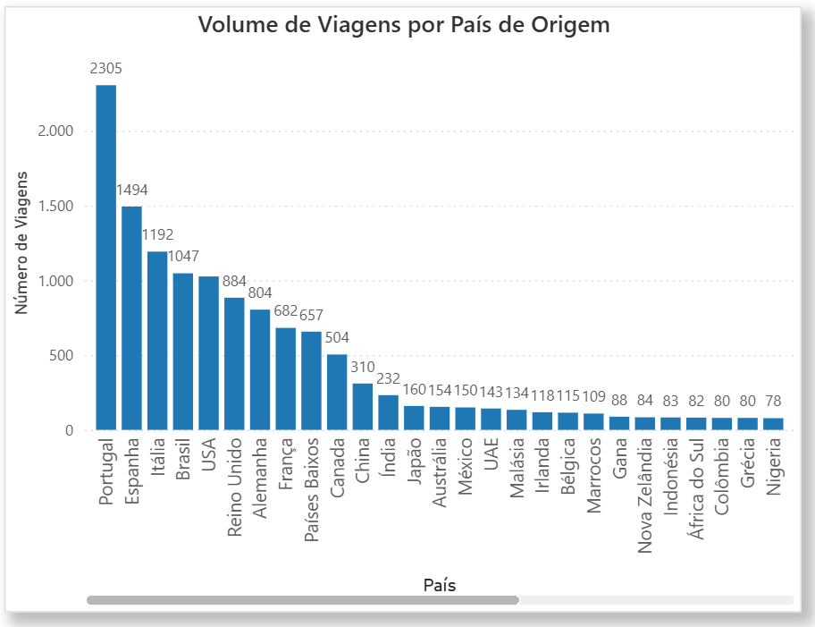
Figura 3: KPI 1 - Volume de viagens por país de origem

KPI 2 - Receita total de taxas por país de origem
Visuais utilizados:
- Gráfico de colunas
- Mapa com bolhas (Power BI)
Configuração dos visuais:
- Gráfico de colunas: mostra a soma da receita total de taxas (EUR) por país de origem
- Mapa: representa cada país com bolhas proporcionais ao valor das taxas cobradas
- Escalas e rótulos formatados em milhões (M) para facilitar leitura
Principais resultados observados:
- Espanha apresenta o maior volume de receita, com aproximadamente 5,8 M EUR, constituindo o principal contributo financeiro no conjunto analisado.
- Portugal surge em segundo lugar, com cerca de 4,0 M EUR, representando também uma parcela significativa da receita total.
- Marrocos ocupa a terceira posição, com um valor aproximado de 2,5 M EUR.
- Posteriormente, verifica-se um grupo de países com níveis de receita mais próximos entre si, variando entre 0,8 M e 1,4 M EUR, incluindo Polónia, Brasil, Itália, Turquia, Países Baixos, França e Estados Unidos.
- A análise espacial confirma que a maior parte da receita é gerada por países europeus, com contributos adicionais, embora menos expressivos, provenientes de África e da América do Norte.
Porque estes visuais foram escolhidos:
- O gráfico de colunas permite comparar rapidamente os valores financeiros entre países
- O mapa acrescenta contexto geográfico, evidenciando padrões regionais e mostrando onde existe maior peso económico
- A combinação dos dois oferece uma leitura mais completa do KPI (comparativa + espacial)
Relevância para o processo de negócio:
- Permite identificar que países têm maior impacto financeiro no porto
- Ajuda a priorizar estratégias comerciais e logísticas
- Suporta análises futuras de variações por país e período temporal

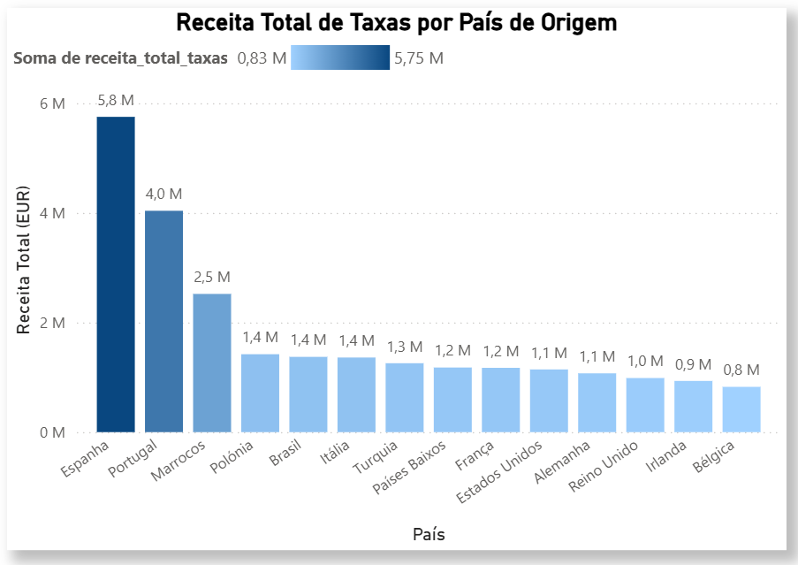
Figura 4: KPI 2 – Receita total de taxas por país de origem (Gráfico de Colunas Agrupadas)
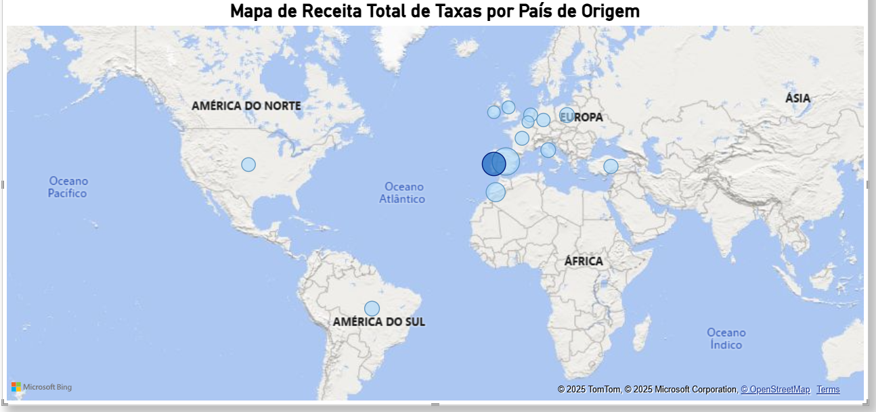
Figura 5: KPI 2 – Receita total de taxas por país de origem (Mapa)

KPI 3 - Performance dos condutores
Visual utilizado:
- Gráfico de barras horizontais
Configuração do gráfico:
- Eixo Y: Certificação do condutor
- Eixo X: Número total de viagens realizadas
- Ordenação: valores por ordem decrescente
- Rótulos com o número de viagens em cada categoria
Principais resultados observados:
- A certificação STCW II/3 regista o maior número de viagens, com 2595 ocorrências.
- Seguem-se Master Unlimited e STCW II/2, com 2451 e 2415 viagens, respetivamente.
- A certificação STCW II/1 apresenta também um volume expressivo, totalizando 1980 viagens.
- As certificações Coastal e Pilotage registam 1463 e 1235 viagens, respetivamente, posicionando-se num nível intermédio.
- As restantes certificações analisadas (CoC Class 2, STCW A-II/1, CoC Class 1, Yachtmaster e STCW A-II/2) apresentam valores mais reduzidos, situando-se entre 355 e 380 viagens.
- A distribuição observada indica uma clara predominância de certificações de nível avançado, embora exista participação operacional relevante em todos os grupos de qualificação.
Porque este visual foi escolhido:
- Barras horizontais facilitam a leitura de categorias textuais longas
- Permite comparar rapidamente a atividade de cada certificação
- Dá destaque imediato às categorias que realizam mais viagens
Relevância para o processo de negócio:
- Ajuda a perceber quais certificações têm maior peso no tráfego de viagens concluídas
- Suporta decisões relacionadas com formação, disponibilidade de tripulações e planeamento operacional
- Permite avaliar o impacto das qualificações na atividade do porto

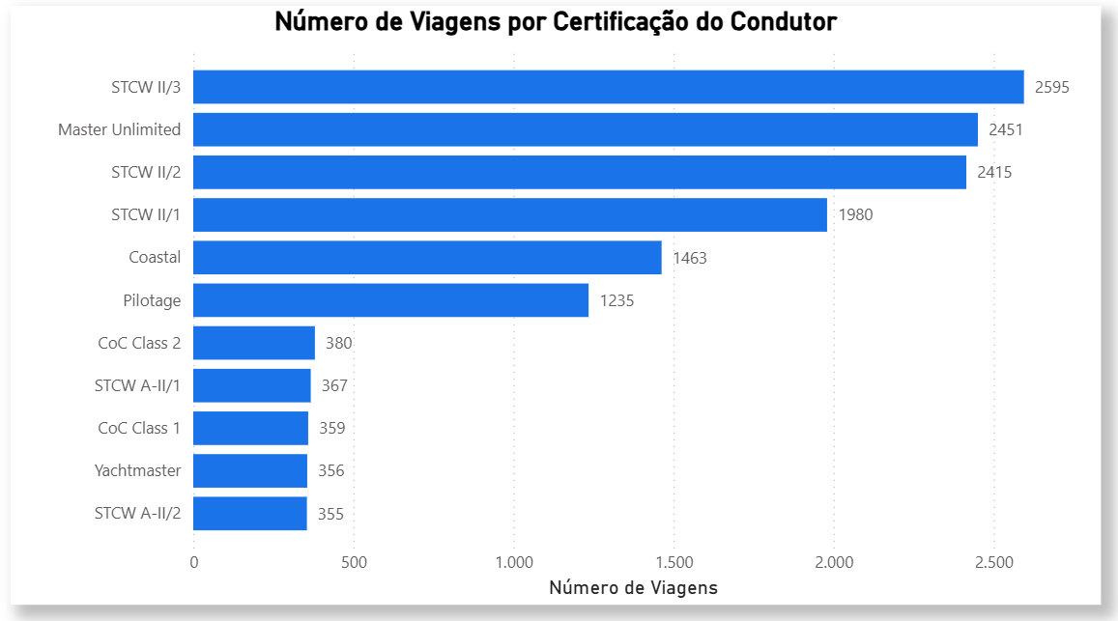
Figura 6: KPI 3 – Número de viagens por certificação do condutor

KPI 4 - Número de Viagens por Tipo de Barco
Visual utilizado:
- Gráfico de barras horizontais
Configuração do gráfico:
- Eixo Y: Tipo de barco
- Eixo X: Número total de viagens
- Ordenação: valores apresentados de forma decrescente
- Rótulos com o número de viagens para cada categoria
Principais resultados observados:
- O cargueiro é o tipo de embarcação com maior número de viagens, totalizando aproximadamente 4,4 mil movimentos.
- Seguem-se os porta-contentores, com cerca de 3,6 mil viagens.
- Os tipos ferry, petroleiro e graneleiro apresentam volumes semelhantes, entre 1,5 mil e 1,7 mil viagens.
- As embarcações rebocador, container e ro-ro registam valores substancialmente inferiores, situando-se entre 0,3 mil e 0,5 mil viagens.
- A distribuição evidencia uma predominância clara dos cargueiros e porta-contentores, embora se observe uma diversidade relevante de tipologias de embarcações na atividade portuária.
Porque este visual foi escolhido:
- As barras horizontais facilitam a leitura de categorias textuais e a comparação direta entre tipos de embarcação
- Permite identificar de imediato quais os tipos de navio que geram maior carga operacional
- É um formato simples e eficaz para comparar categorias discretas com volumes semelhantes
Relevância para o processo de negócio:
- Ajuda a compreender a composição da frota que chega à Figueira da Foz
- Suporta decisões de planeamento, alocação de recursos e gestão operacional
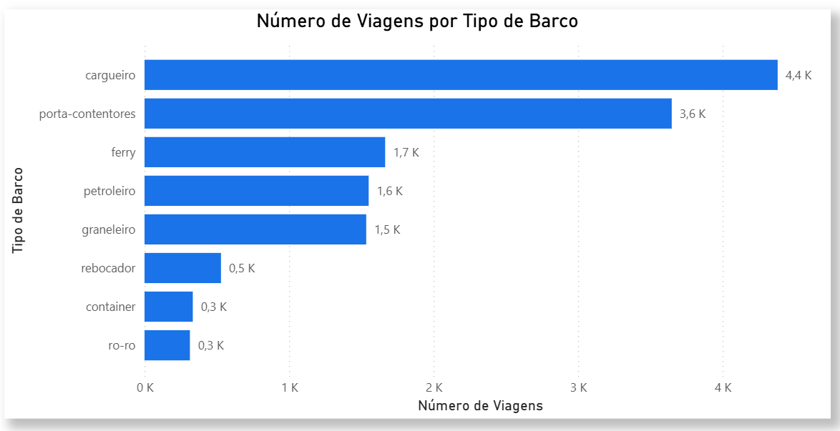
- Permite antecipar necessidades específicas consoante os tipos de navio mais frequentes (por exemplo, espaço, equipamentos, operações de carga)
Figura 7: KPI4 - Número de Viagens por Tipo de Barco

KPI 5 - Número de Viagens por Mês
Visual utilizado:
- Gráfico de linhas
Configuração do gráfico:
- Eixo X: mês (ordenado de 01 a 12)
- Eixo Y: número total de viagens concluídas
- Rótulos de dados ativados para cada ponto
- Marcadores para reforçar a leitura mês a mês
Principais resultados observados:
- Verifica-se um aumento progressivo da atividade entre março e agosto, atingindo o valor máximo em agosto (1298 viagens).
- Os meses 02 e 11 apresentam os valores mais baixos do ano.
- A curva evidencia um padrão sazonal claro, com subida acentuada na primavera e verão, seguida de quebra após setembro.
Porque este visual foi escolhido:
- Observa-se uma tendência de crescimento da atividade entre março e agosto, culminando no valor máximo em agosto, com 1298 viagens.
- Os meses fevereiro (1097 viagens) e novembro (953 viagens) registam os níveis mais baixos de movimento ao longo do ano.
- A evolução mensal revela um padrão sazonal bem definido, caracterizado por um aumento consistente durante a primavera e o verão, seguido de uma redução gradual a partir de setembro.
Relevância para o processo de negócio:
- Ajuda a antecipar períodos de maior carga operacional e necessidades de recursos.
- Suporta decisões relacionadas com planeamento de equipas, gestão de cais, estacionamento e serviços de apoio.
- Permite monitorizar tendências do fluxo de navios e ajustar a estratégia operacional do porto ao longo do ano.
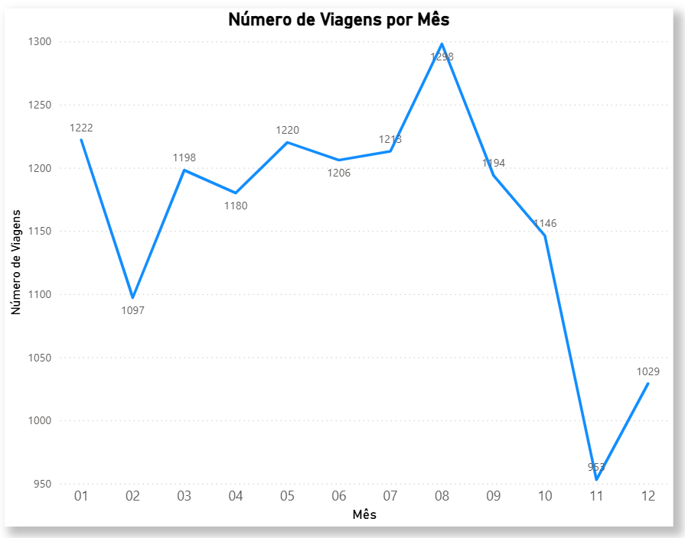
Figura 8: KPI 5 – Número de Viagens por Mês

KPI adicional - Receita média de taxas por tipo de barco
Visual utilizado:
- Gráfico de barras horizontais
Configuração do gráfico:
- Eixo Y: Tipo de barco
- Eixo X: Receita média de taxas por viagem (EUR)
- Medida utilizada: média da receita_total_taxas por tipo de embarcação
- Rótulos formatados em milhares (K€)
Principais resultados observados:
- As embarcações ro-ro registam a receita média de taxas mais elevada, com cerca de 15,2 K€ por viagem.
- Seguem-se os navios container, com um valor médio igualmente elevado, aproximadamente 14,8 K€.
- Os petroleiros e graneleiros apresentam receitas médias intermédias, de 3,5 K€ e 3,0 K€, respetivamente.
- Os cargueiros, rebocadores, ferries e porta-contentores mostram receitas médias significativamente inferiores, situando-se entre 0,1 K€ e 0,9 K€ por viagem.
- A distribuição evidencia uma discrepância acentuada entre os tipos de embarcação, com ro-ro e container a destacarem-se de forma clara como os principais geradores de receita média unitária.
Porque este visual foi escolhido:
- As barras horizontais facilitam a comparação direta entre categorias
- O formato destaca variações subtis entre tipos de barco, essenciais para este KPI
- A estrutura simples permite perceber rapidamente quais embarcações são mais rentáveis para o porto
Relevância para o processo de negócio:
- Ajuda a identificar que tipos de navio geram maior retorno financeiro por viagem
- Suporta decisões estratégicas de pricing, negociação e priorização de operações
- Permite avaliar a rentabilidade da frota que utiliza o porto da Figueira da Foz

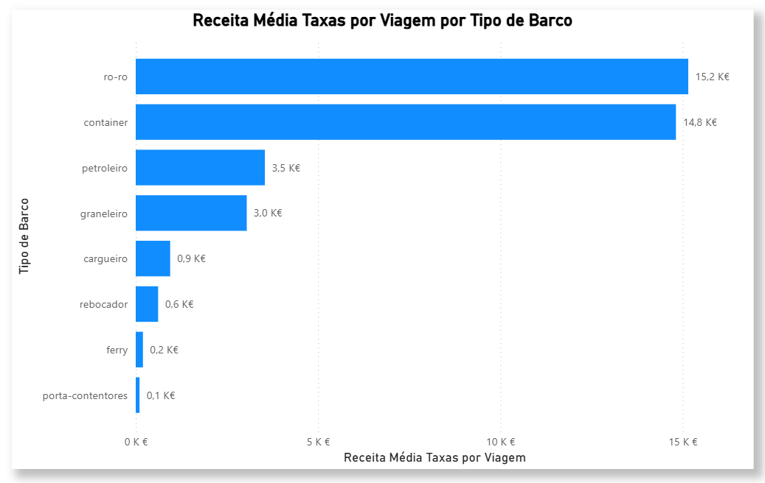
Figura 9: KPI adicional - Receita média de taxas por tipo de barco

KPI adicional - Distribuição de viagens por dia da semana
Visual utilizado:
- Gráfico de rosca (donut)
Configuração do gráfico:
- Segmentos representam cada dia da semana
- Valor apresentado: percentagem de viagens concluídas
- Rótulos mostram percentagem e valor decimal
- Cores distintas para facilitar a leitura das categorias
Principais resultados observados:
- A distribuição das viagens pelos dias da semana revela-se bastante homogénea, sem variações expressivas entre os diferentes dias.
- As percentagens situam-se num intervalo estreito, entre 13,9% e 14,6%, evidenciando diferenças residuais.
- Não se identificam dias com aumentos ou reduções significativas, o que indica um padrão operacional estável e consistente ao longo de toda a semana.
Porque este visual foi escolhido:
- O formato em rosca permite comparar proporções de forma intuitiva
- Sendo um KPI baseado em percentagens, este tipo de gráfico apresenta a informação de forma visualmente limpa
- Destaca equilíbrio ou desequilíbrios sem necessidade de valores absolutos
Relevância para o processo de negócio:
- Ajuda a perceber se existe concentração de chegadas em dias específicos
- Suporta planeamento de recursos humanos e operações semanais
- Indica que o porto mantém um fluxo regular de viagens, sem dependência de dias particulares
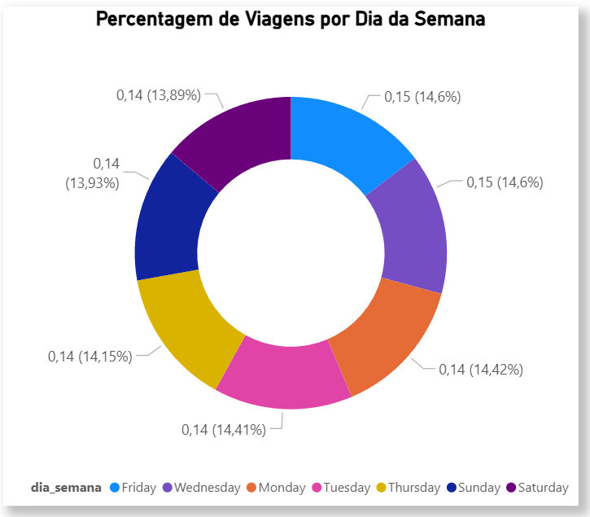

Figura 10: KPI adicional - Distribuição de viagens por dia da semana

Dashboards global e conclusão
Foi criada uma página final no Power BI com um dashboard global que reúne, de forma compacta e interativa, todos os KPI definidos no projeto. Esta vista permite analisar rapidamente o desempenho das viagens com destino à Figueira da Foz, combinando métricas operacionais, financeiras e contextuais.
- Componentes principais do dashboard
- Gráficos de colunas
  - Volume de viagens por país de origem
  - Receita total de taxas por país de origem
- Mapa de origem das viagens, complementado com uma tabela detalhada sobre número de viagens, receita média e receita total por país.
- Gráficos de barras
  - Número de viagens por certificação do condutor
  - Número de viagens por tipo de barco
- Gráfico adicional (KPI extra)
  - Percentagem de viagens por dia da semana (gráfico donut)
- Filtros globais
Todos os visuais respondem aos mesmos segmentadores:
- País de origem
- Ano
- Certificação do condutor
- Tipo de barco

Conclusão
Este dashboard integra informação proveniente do MySQL e do CSV num modelo em estrela consistente, permitindo:
- monitorizar o movimento portuário,
- analisar receita, carga e perfis de operação,
- identificar padrões temporais e geográficos,
- suportar decisões estratégicas e operacionais.
O resultado final cumpre todos os KPI exigidos no enunciado e acrescenta indicadores extra relevantes para o contexto portuário.

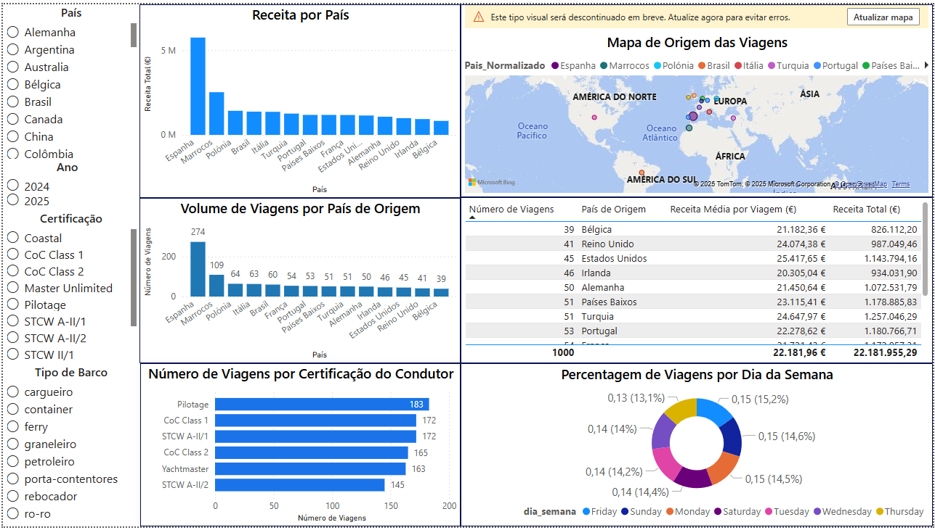
Figura 11: Dashboard global – Exemplo de aplicação
Figura 12: Dashboard global
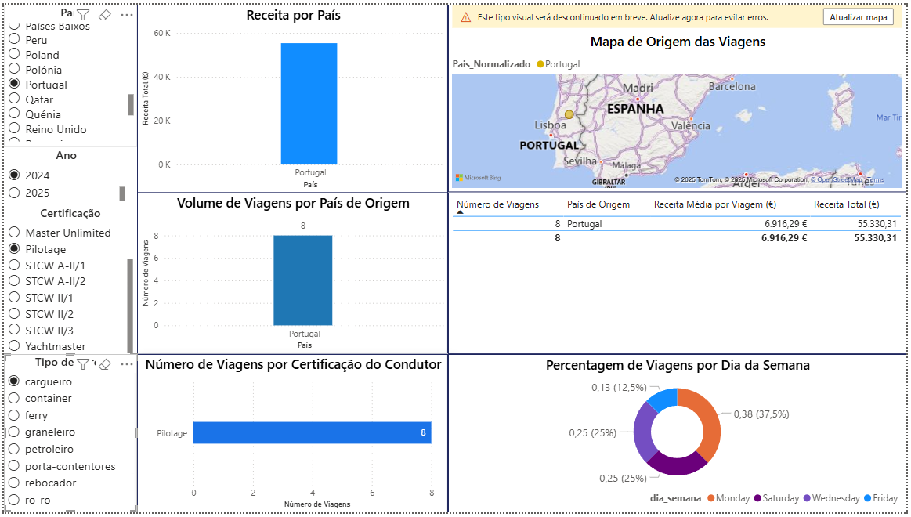

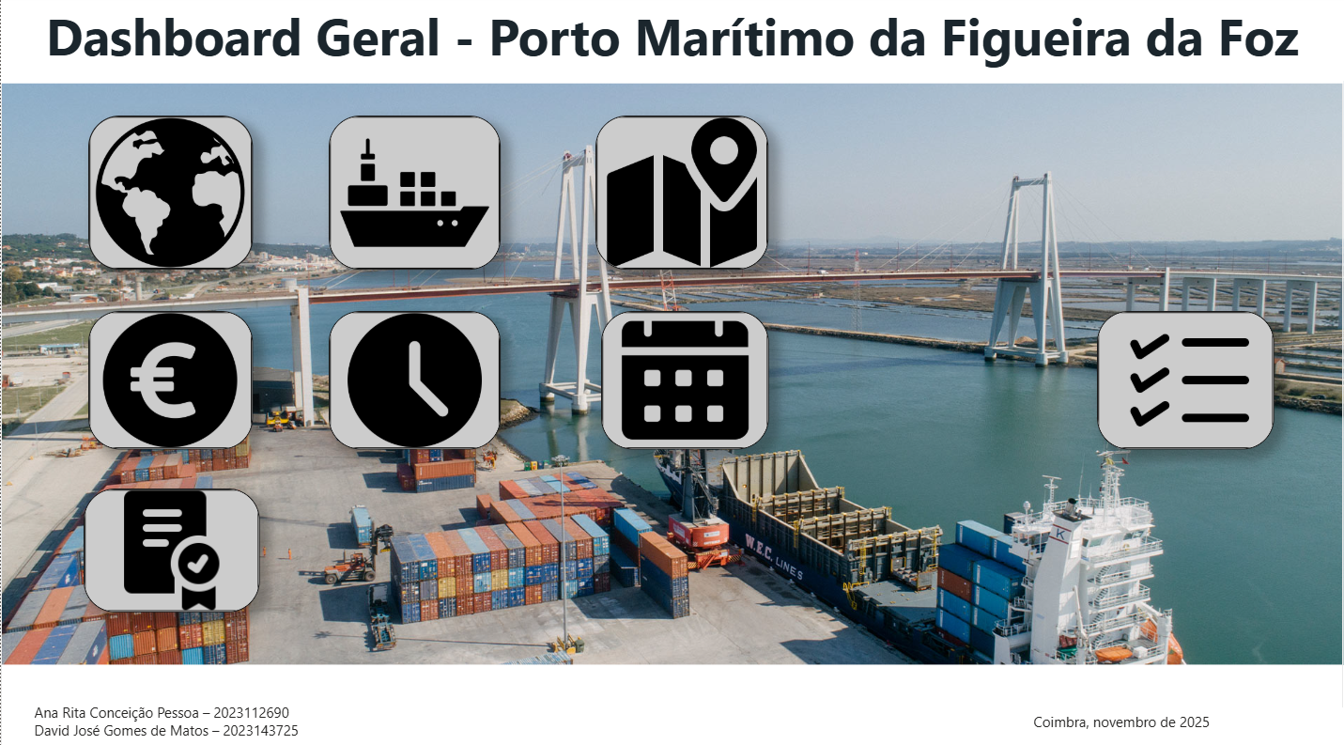
Figura 13: Página principal



